
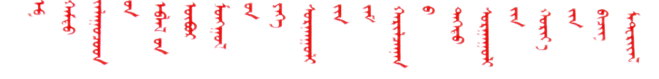



团员证明

尊敬的【接收单位名称】：
兹证明姓名XX，性别X,某年某月某日出生，X族，系我院X系X专业学生（学号：XXX），于某年某月在某地加入中国共产主义青年团，团员发展编号为：XXX，团籍档案齐全。该同学在团期间，能够遵守团的纪律，积极参加团的活动，表现良好。
特此证明。

共青团内蒙古大学交通学院委员会
XX年X月X日

